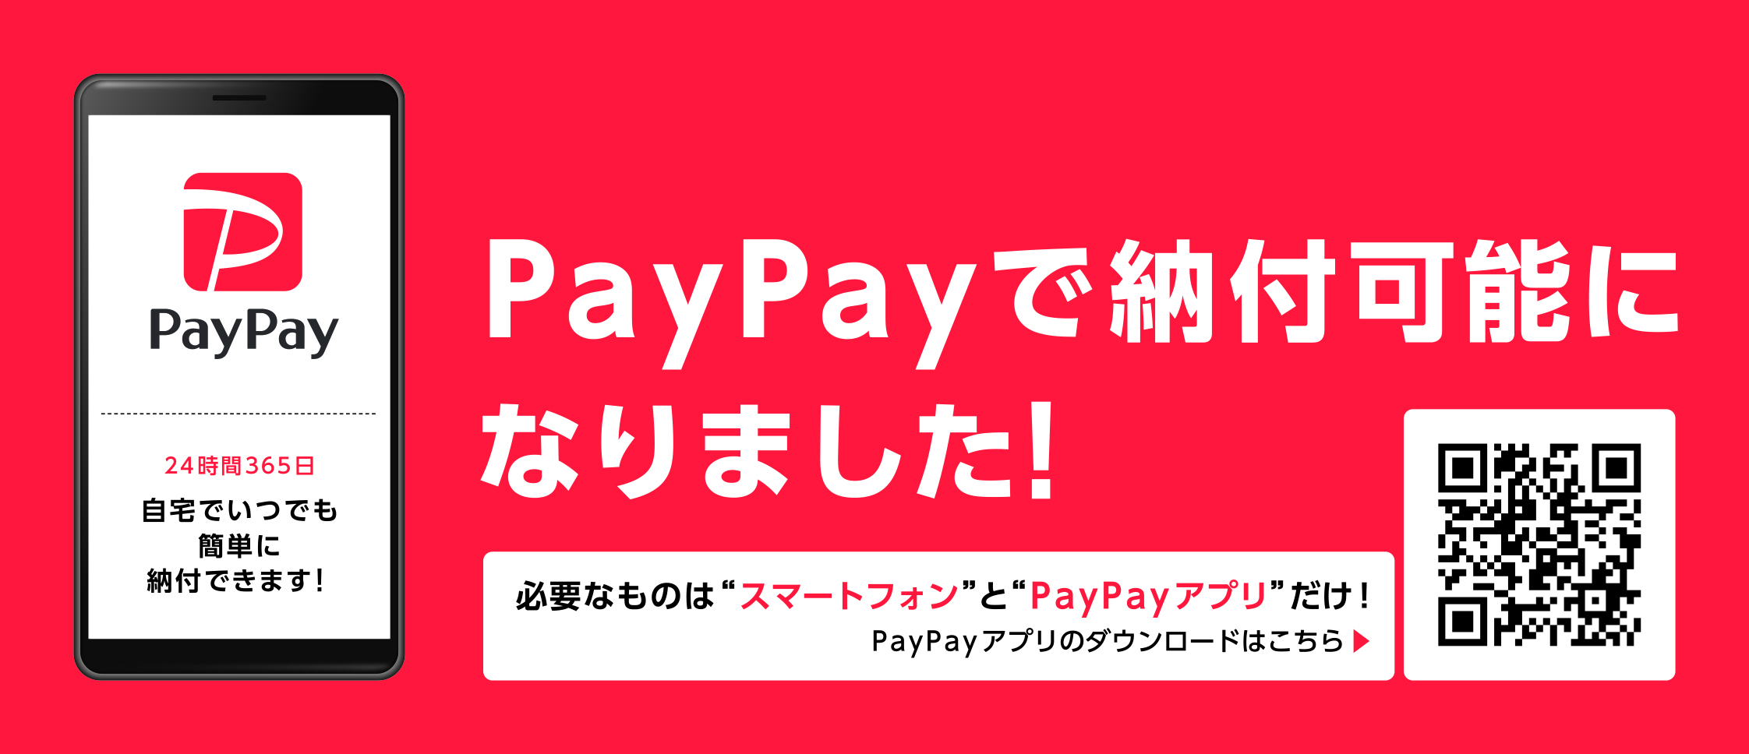
令和元年９月３０日から城里町の税・料金が
納付できる町税・料金
町･県民税(普通徴収)，固定資産税，軽自動車税，国民健康保険税，後期高齢者医療保険料，介護保険料

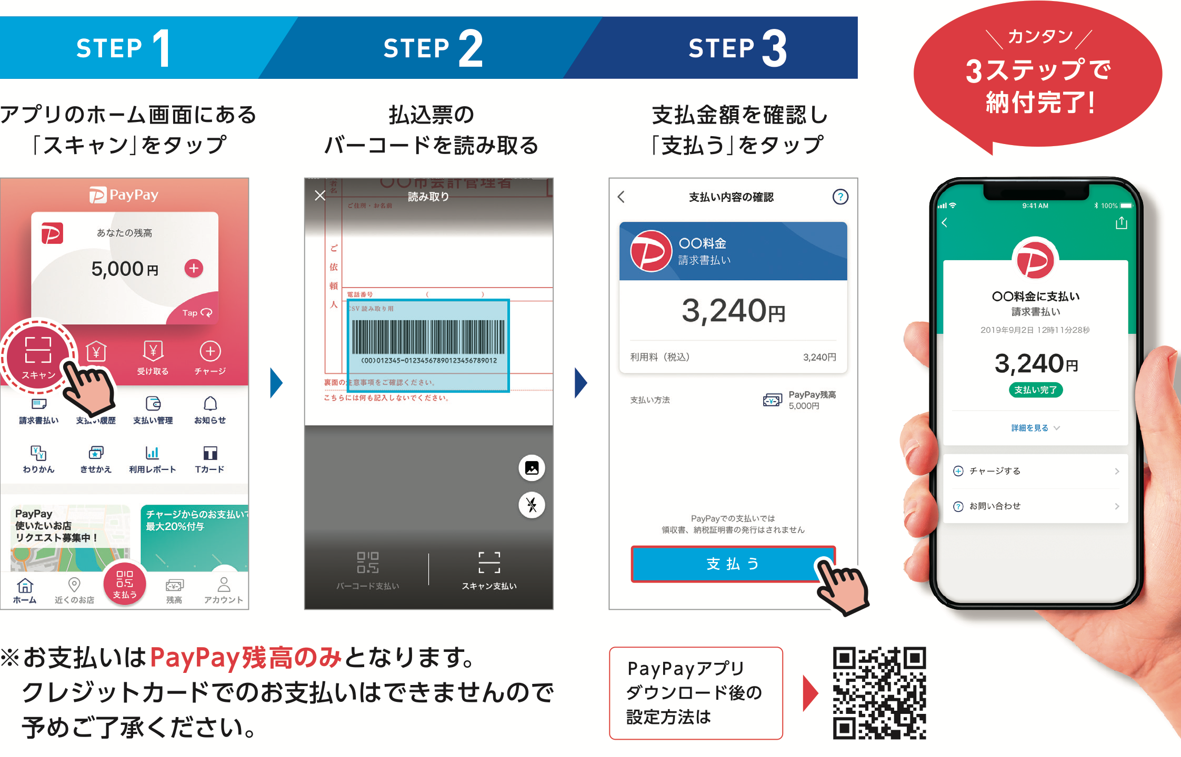
お  知  ら  せ | ◆納付の履歴は「利用明細」にてご確認いただけます。(19年9月時点)※ 領収書は発行されません。  ※軽自動車税の納税証明書(車検用)は発行されませんので，役場窓口にて申請してください。  但し，納税証明書の発行手続きには，納付手続完了後確認までに2週間程度時間がかかりますので，  納付後すぐに納税証明書が必要な方は，役場窓口・コンビニ等納付書の裏面に記載されている納付場所  で納付してください。  ◆次の納付書はPayPayアプリで納付することができませんのでご注意ください。  ⚫ 納付期限を過ぎた納付書  ⚫ 納付書にコンビニ納付用のバーコード情報が印字されていない納付書  ⚫ 納付金額が訂正された納付書  ⚫ 破損や汚損などでバーコード情報が読み取れない納付書

お問い合わせ先 | 城里町税務課 徴収・収納グループ
各税・料金の内容についての  お問い合わせ先 | ○町･県民税，固定資産税，軽自動車税：税務課  ○国民健康保険税，後期高齢者医療保険料：健康保険課  ○介護保険料：長寿応援課

